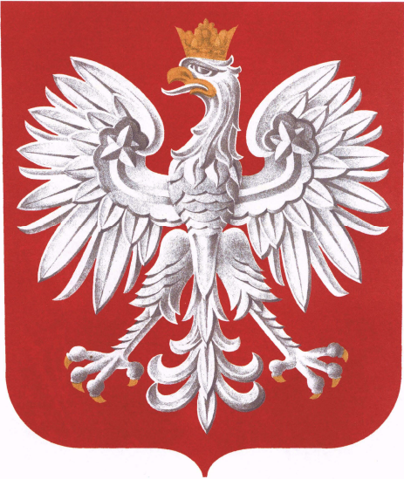
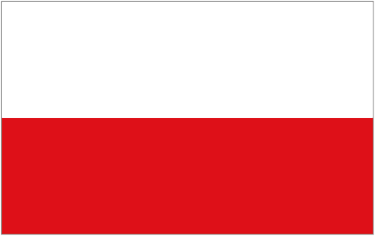
MEGHÍVÓ
A XII. LENGYEL FILMNAPOK MEGNYITÓJÁRA

Időpont: 2012. november 26. (hétfő) 17:00
Helyszín: Miskolc, Művészetek Háza (Rákóczi u. 5.)
KORTÁRS GALÉRIA
LITWIN JÓZSEF tusrajz kiállításának megnyitása

A megnyitót követően a Béke Art mozi teremben
a POZNAN ’56 című
fekete-fehér, magyarul beszélő lengyel film (109 perc)
kerül vetítésre.
Helyfoglalás érkezési sorrendben.

A filmnapok további programja:

Béke Art terem:

november 27. 17:30 KICSI RÓZSA (Rózyczka)
színes, lengyel romantikus film 118’ khr: 12
helyár: 550 Ft/fő

november 28. 17:30 BÖLCSŐDAL (Kolysanka)
színes, lengyel vígjáték 95’ khr: 12 év
helyár: 550.Ft/fő

Támogatók:
Budapesti Lengyel Intézet, B.-A.-Z. Megyei Önkormányzat, B.-A.-Z. Megyei Lengyel Nemzetiségi Önkormányzat, Miskolc MJV. Lengyel Nemzetiségi Önkormányzat
Nemzeti Kulturális Alap



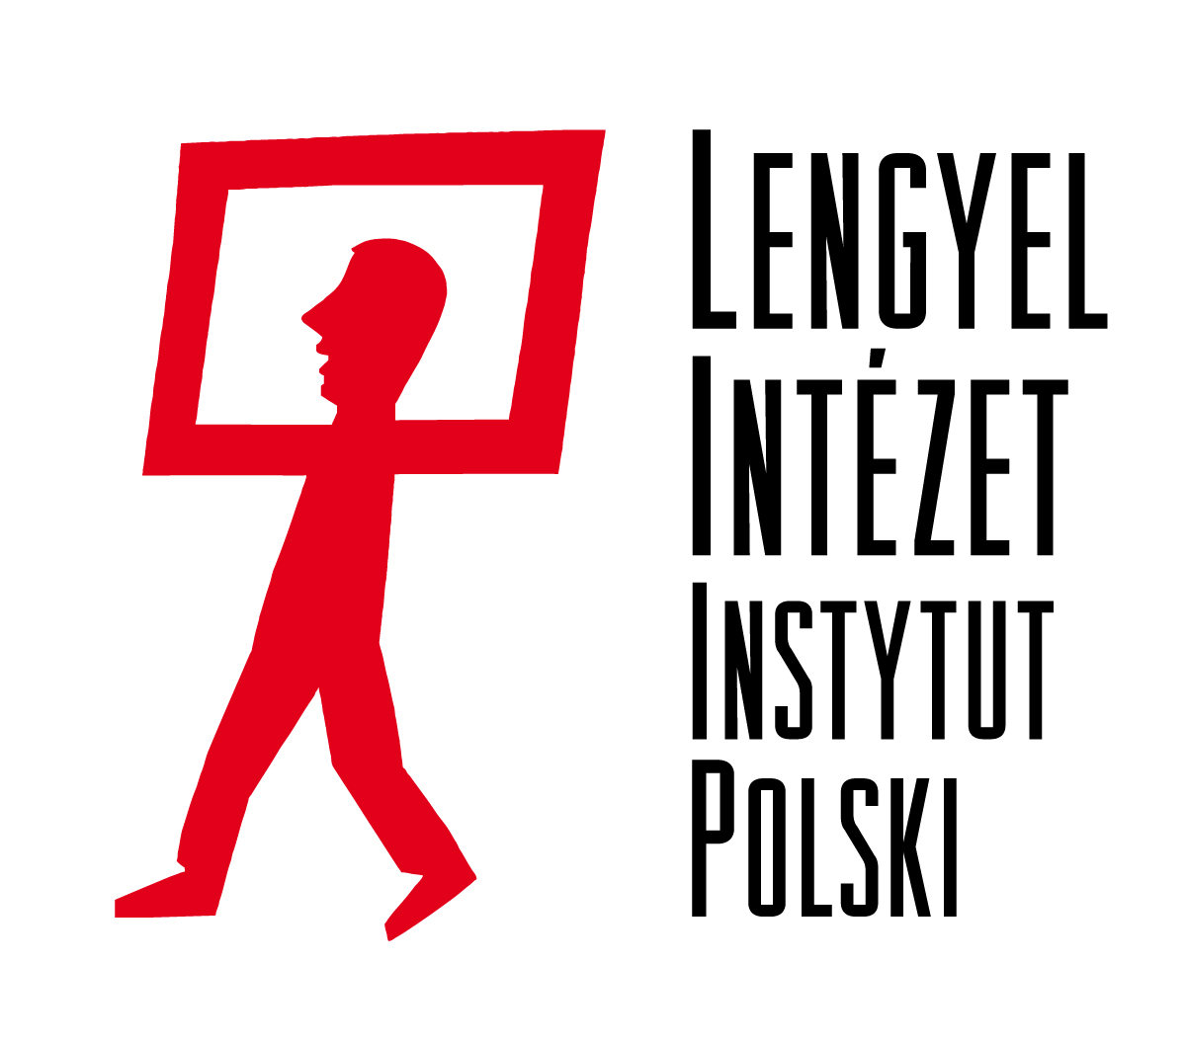
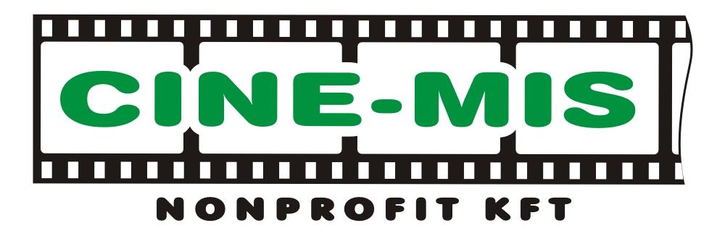
Szervező: CINE-MIS Nonprofit Kft.

